# BAB IV

# ANALISA

## 4.1 Analisa Hasil Studi

Berdasarkan hasil studi banding dengan beberapa bangunan cineplex, maka didapatkan tabel perbandingan sebagai berikut;

**Tabel 4.1 Analisa Hasil Studi Banding**

|  |  |  |  |
| --- | --- | --- | --- |
| **Pembanding** | **Metropole** | **Hollywood XXI** | **Djakarta Theater** |
| Fasilitas Utama | Studio 1 (136 kursi) | Studio 1 (314 kursi) | Studio 1 (202 kursi) |
| Studio 2 (136 kursi) |
| Studio 3 (136 kursi) | Studio 2 (314 kursi) |
| Studio 4 (136 kursi) | Studio 2 (189 kursi) | Studio 2 (202 kursi) |
| Studio 5 (60 kursi) | Studio 4 (189 kursi) |
| Studio 6 (60 kursi) | Studio 5 (189 kursi) |
| Fasilitas Pendukung | * Refreshment counter * Ticket counter * Area tunggu indoor dan outdoor * Lavatory * Atm gallery * Musholla | * Refreshment counter * Ticket counter * Area tunggu * Lavatory | * Refreshment counter * Ticket counter * Costumer service counter * Area tunggu * Lavatory |
| Fasilitas Pelengkap | * Café * Foodcourt * Restaurant | * Café * Restaurant | * Café * Restaurant * Kios yang disewakan * *Banquet hall* * Ruang pertemuan. |

Sumber: Analisa Pribadi, 2016

Kesimpulan:

* Fasilitas Utama

Pada bangunan Cineplex diluar pusat perbelanjaan (*Stand Alone Cinema*) memiliki fasilitas menonton 2 sampai dengan 6 auditorium, dengan jumlah kursi 60 sampai dengan 314 kursi/auditorium. Sedangkan kategori auditorium eksklusif dihadirkan dengan pertimbangan kondisi ekonomi area pelayanan bangunan cineplex. Sebagai contoh, objek studi banding Metropole dihadirkannya auditorium ekslusif dikarenakan lokasinya yang berada di Kecamatan Menteng.

* Fasilitas Pendukung

Bangunan cineplex memiliki jenis fasilitas pendukung pengunjung bagi pengunjung seperti *refreshment counter*, *ticket counter*, area tunggu, *atm gallery*, musholla dan lavatory. Sedangkan pada fasilitas pendukung seperti fasilitas pengelola tergantung pada jenis pengelolaan bangunan cineplex itu sendiri.

* Fasilitas Pelengkap

Fasilitas pelengkap pada bangunan cineplex pada umumnya adalah fasilitas makan dan minum, seperti café, restaurant, dan foodcourt dalam area pelayanan permukiman maupun perkantoran. Sedangkan pada objek studi banding Djakarta Theater yang berlokasi di area perkantoran, terdapat *banquet hall* dan ruang pertemuan, pengadaan fasilitas tersebut dikarenakan potensi Djakarta Theater sebagai tempat yang dapat mengakomodasi acara-acara besar, karena berada di tengah kota dengan area perkantoran disekitarnya dan tidak pencapaiannya dari area permukiman. Selain itu juga terdapat kios yang disewakan pada Djakarta Theater karena pertimbangan lokasinya.

Dari analisa terhadap studi banding dan wawancara terhadap pengelola Cineplex, diketahui kebutuhan fasilitas untuk Cineplex di Kota Semarang adalah sebagai berikut;

* Fasilitas utama

Jumlah auditorium berdasarkan standard yang diambil dari studi banding *stand alone Cineplex* adalah 2 sampai dengan 6 auditorium, dengan kapasitas 60 – 314 kursi/auditorium. Dengan jumlah auditorium yang semakin banyak juga memungkinan *screening* film yang lebih banyak, terutama saat terjadi peningkatan jumlah pengunjung maupun penayangan film.

* Fasilitas Pendukung

Fasilitas pendukung Cineplex terdiri atas ticket counter, refreshment counter, area tunggu, atm gallery, musholla, dan lavatory. Sedangkan untuk pengelolaan bangunan Cineplex sendiri dianggap merupakan pengelola tunggal yang memiliki bangunan juga fasilitas yang ada didalamnya.

* Fasilitas Pelengkap

Berdasarkan pada hasil studi banding fasilitas pelengkap pada Cineplex adalah café, restaurant, dan foodcourt. Ditinjau dari wawancara dengan pengelola Cineplex yang sudah ada mengenai fasilitas hiburan pelengkap, fasilitas makan dan minum tersebut akan dilengkapi dengan adanya pertunjukan. Oleh karena itu fasilitas seperti food court dapat dilengkapi dengan adanya stage untuk *live music*. Selain itu, fasilitas café, foodcourt, dan restaurant pada Cineplex merupakan fasilitas yang mengikuti trend, seperti co-working café, restaurant dengan ruang sewa untuk pertemuan dan sebagainya, serta foodcourt.

Berdasarkan wawancara dengan pengelola cineplex, meningkatnya merchandise film dan peminatnya karena meningkatnya *movie gooers* setiap tahunnya memungkinkan adanya ruang sewa yang digunakan sebagai kios merchandise film yang dikelola oleh pihak lain yang bekerja sama dengan perusahaan Cineplex.

## 4.2 Pendekatan Pelaku Dan Kegiatan

Pengguna bangunan Cineplex adalah pelaku yang secara langsung melakukan kegiatan didalam bangunan, berdasarkan pada hasil studi banding dan wawancara dengan pengelola, berdasarkan kegiatannya pelaku dapat dikelompokkan menjadi;

* Kelompok Pengunjung

Kelompok pengunjung adalah pelaku yang datang ke Cineplex dengan kegiatan sebagai berikut;

* Pengunjung yang datang untuk menonton film
* Pengunjung yang datang untuk menonton film dan menikmati sarana pelengkap, seperti restaurant, foodcourt, dan sebagainya.
* Pengunjung yang datang untuk mengisi acara
* Pengunjung yang datang hanya untuk ke café, restaurant, ataupun foodcourt
* Kelompok Penyewa

Kelompok penyewa adalah pelaku yang menyewa ruang usaha atau kios di Cineplex dan dikelola secara individu serta bertanggung jawab kepada pengelola Cineplex. Pelaku pada kelompok penyewa diantaranya adalah;

* Manager

Merupakan orang yang bertanggung jawab terhadap pengelolaan dan pengeoperasian usaha. Dalam satu usaha terdapat satu orang manager.

* Staff

Merupakan orang-orang yang biasanya melayani kebutuhan pelanggan. Dalam satu usaha biasanya terdapat 3 sampai 10 orang.

* Kelompok Pengelola

Kelompok pengelola adalah kelompok pelaku yang mengelola dan memelihara bangunan Cineplex. Kelompok pengelola pada Cineplex merupakan kelompok pengelola yang langsung mengelola bangunan dan memelihara bangunan Cineplex karena kepemilikan atas bangunan dan fasilitasnya. Berikut adalah kebutuhan pengelola untuk Cineplex;

* General Manager

Bertanggung jawab atas perkembangan perusahaan secara keseluruhan. Memimpin perusahaan secara keseluruhan baik administrasi maupun pemeliharaan dan keamanan bangunan. General Manager berjumlah 1 orang dan bertanggung jawab langsung kepada dewan direksi dan investor.

* Sekertaris

Bertanggung jawab terhadap General Manager dengan jumlah 1 orang

* Manager Office Operation

Bertanggung jawab langsung atas kegiatan pengelolaan bangunan Cineplex secara administratif. Manager Office Operation berjumlah 1 orang

* Manager Building Operation

Bertanggung jawab langsung atas kegiatan pemeliharaan bangunan. Manager Building Operation berjumlah 1 orang

* Divisi General Affair

Melayani kegiatan operasional pengelola dalam kantor. Divisi General Affair terdiri atas 1 kepala divisi dan 5 orang staff.

* Divisi Marketing

Bertanggung jawab memperkenalkan Cineplex kepada masyarakat, mengembangkan bidang usaha dengan fasilitas baru yang akan menarik pengunjung, menciptakan acara guna menarik pengunjung, dan melayani kegiatan operasional kantor terkait dengan pihak luar. Divisi marketing terdiri atas 1 kepala divisi, 2 kepala seksi (cinema dan general), dan 5 orang staff.

* Divisi Finance & Accounting

Mengurus dan bertanggung jawab atas keuangan operasional bangunan maupun operasional perusahaan. Divisi finance & accounting terdiri atas 1 orang kepala divisi,2 kepala seksi (cinema dan general), dan 5 orang staff

* Divisi Costumer Service

Mengurus pelayanan terhadap kelompok pengunjung Cineplex, terdiri atas 1 orang kepala divisi dan 2 orang staff

* Divisi Operasional Cinema

Melayani pengunjung secara langsung yang dibagi menjadi beberapa bagian yaitu, ticketing dan movie guide, refreshment, dan operator proyektor. Divisi operasional cinema terdiri atas 1 kepala divisi, 3 kepala bagian, dan jumlah staff tergantung pada banyaknya auditorium dalam bangunan Cineplex.

* Divisi Housekeeping

Mengurus pemeliharaan dan perawatan bangunan maupun lansekap. Divisi ini terdiri atas bagian Cinema dan General. Divisi Housekeeping terdiri atas 1 kepala divisi, 2 kepala seksi, dan 16 staff.

* Divisi Engineering

Mengurus pemeliharaan perlengkapan bangunan seperti mekanikal dan elektrikal. Divisi engineering terdiri atas bagian mekanikal, elektrikal, dan AC. Divisi ini terdiri atas 1 kepala divisi, 3 kepala seksi, dan 3 staff.

* Divisi Security

Mengurus dan mengkoordinasi keamanan. Divisi Security terdiri atas 1 kepala divisi dan 10 orang shift regular, 4 orang shift malam.

* Divisi Parking

Mengurus dan mengkoordisasi parkir, terdiri atas 1 kepala divisi dan 6 orang staff.

**Gambar 4.1 Struktur Organisasi Cineplex**

Sumber: Analisa Pribadi, 2016

Berdasarkan pada keterangan pelaku sebelumnya, maka didapatkan kebutuhan ruang sebagai berikut;

**Tabel 4.2 Analisa Pendekatan Pelaku, Aktivitas, dan Kebutuhan Ruang**

|  |  |  |  |  |  |
| --- | --- | --- | --- | --- | --- |
| **No.** | | **Pelaku** | **Kegiatan** | **Kebutuhan Ruang** | |
| **Kelompok Aktivitas Utama** | | | | | |
| 1. | | Pengunjung | Datang dan memarkir kendaraan | Parkir pengunjung | |
| Mengantar pengunjung sebelum parkir | Lobby Drop-Off | |
| Membeli tiket pertunjukan film | Ticket Counter | |
| Menanyakan mengenai pemutaran film | Ticket Counter | |
| Menunggu pemutaran film | Area Tunggu Indoor dan Outdoor | |
| Menonton Film | Auditorium | |
| Membeli makanan ringan dan minuman untuk menonton film | Refreshment Counter | |
| Lavatory | Lavatory | |
| Mengambil uang | ATM Gallery | |
| Ibadah | Musholla | |
| **Kelompok Aktivitas Pengelola** | | | | | |
| 1. | General Manager | | Mengelola Cineplex secara administratif | Ruang General Manager | |
| Mengkoordinasi pengelolaan Cineplex |
| Menerima tamu perusahaan |
| Rapat dengan internal maupun eksternal perusahaan | Ruang Rapat Utama | |
| Istirahat | Lavatory | |
| Ibadah | Musholla | |
| Memarkir kendaraan | Parkir Pengelola | |
| 2. | Sekertaris | | Bekerja pada General Manager | Area kerja Sekertaris | |
| Istirahat | Pantry | |
| Lavatory | |
| Ibadah | Musholla | |
| Memarkir kendaraan | Parkir Pengelola | |
| 3. | Manager Office dan Building Operation | | Mengkoordinasi pengelolaan dan operasional fasilitas pada bangunan Cineplex | Ruang Manager Office Operation | |
| Mengkoordinasi perawatan dan pemeliharaan bangunan Cineplex | Ruang Manager Building Operation | |
| Rapat direksi | Ruang rapat utama | |
| Rapat koordinasi |
| Istirahat | Lavatory | |
| Ibadah | Musholla | |
| Memarkir kendaraan | Parkir Pengelola | |
| 4. | Kepala Divisi | | Mengelola dan mengkoordinasi divisi | Ruang Kerja Karyawan | |
| Rapat direksi | Ruang Rapat Utama | |
| Rapat koordinasi | Ruang Rapat Divisi | |
| Istirahat | Pantry | |
| Lavatory | |
| Ibadah | Musholla | |
| Memarkir kendaraan | Parkir Pengelola | |
| 5. | Kepala Seksi | | Mengelola dan mengkoordinasi bagian sesuai divisi | Ruang Kerja Karyawan | |
| Rapat koordinasi | Ruang Rapat Divisi | |
| Rapat dengan eksternal perusahaan | Ruang Rapat Utama | |
| Istirahat | Pantry | |
| Lavatory | |
| Ibadah | Musholla | |
| Memarkir kendaraan | Parkir Pengelola | |
| 6. | Staff  (General affair, Finance &Accounting, Marketing) | | Mengelola dan menyimpan arsip | Ruang Kerja Karyawan | |
| Rapat koordinasi | Ruang Rapat Divisi | |
| Istirahat | Pantry | |
| Lavatory | |
| Ibadah | Musholla | |
| Memarkir kendaraan | Parkir Pengelola | |
| 7. | Staff Costumer Service | | Mengelola dan menyimpan arsip | Ruang Kerja Karyawan | |
| Melayani keluhan dan pertanyaan pengunjung | Costumer Service Counter | |
| Rapat Koordinasi | Ruang Rapat Divisi | |
| Istirahat | Pantry | |
| Lavatory | |
| Ibadah | Musholla | |
| Memarkir kendaraan | Parkir Pengelola | |
| 8. | Staff Operasional Cinema | | Mengganti seragam | Ruang staff ticketing dan movie guide | |
| Mengganti seragam refreshment | Ruang staff refreshment | |
| Menyimpan barang-barang pribadi | Ruang staff operator proyektor | |
| Melayani pembelian tiket | Ticket Counter | |
| Mengantarkan pada pemutaran film (movie guide) | Auditorium | |
| Melayani pembelian makanan ringan dan minuman | Refreshment Counter | |
| Menyimpan produk makanan ringan dan minuman | Gudang refreshment | |
| Operator proyeksi film | Ruang Server Proyektor Film | |
| Menyimpan film | Gudang Film | |
| Istirahat | Pantry | |
| Lavatory | |
| Ibadah | Musholla | |
| Memarkir kendaraan | Parkir Pengelola | |
| 9. | Staff Housekeeping | | Mengganti seragam dan menyimpan barang-barang pribadi | Ruang Staff Housekeeping | |
| Merawat dan memelihara bangunan maupun lansekap | Janitor dan Gudang Perawatan Bangunan | |
| Menyimpan alat-alat kebersihan |
| Membuang Sampah | Penampungan Sampah | |
| Istirahat | Pantry | |
| Lavatory | |
| Ibadah | Musholla | |
| Memarkir Kendaraan | Parkir Pengelola | |
| 10. | Staff Engineering | | Menyimpan barang-barang pibadi | Ruang Staff Engineering | |
| Memelihara mekanikal elektrikal bangunan | Ruang AHU | |
| Ruang Panel Kontrol | |
| Ruang Transform dan MDP | |
| Ruang SDP | |
| Ruang Genset | |
| Ruang Pompa | |
| Ruang Reservoir | |
| Shaft Listrik | |
| Shaft Air | |
| Ruang Mesin | |
| Shaft Lift | |
| Menyimpan alat | Gudang Alat | |
| Istirahat | Pantry | |
| Lavatory | |
| Ibadah | Musholla | |
| Memarkir Kendaraan | Parkir Pengelola | |
| 11. | Staff Security | | Mengelola keamanan | Pos Keamanan | |
| Mengawasi CCTV | Ruang CCTV | |
| Menyimpan barang pribadi | Ruang Staff Security & Parking | |
| Istirahat | Pantry | |
| Lavatory | |
| Ibadah | Musholla | |
| Memarkir kendaraan | Parkir Pengelola | |
| 12. | Staff Parkir | | Mengatur parkir | Area parkir pengunjung dan pengelola | |
| Melayani tiket masuk dan keluar parkir | Pos Parkir | |
| Menyimpan barang pribadi | Ruang Staff Security & Parking | |
| Istirahat | Pantry | |
| Lavatory | |
| Ibadah | Musholla | |
| Memarkir kendaraan | Parkir Pengelola | |
| **Kelompok Aktifitas Pelengkap** | | | | | |
| 1. | | Pengunjung yang datang untuk menonton film dan kegiatan lainnya | Makan dan minum | restaurant | |
| cafe | |
| foodcourt | |
| Membeli merchandise film | Kios Merchandise | |
| 2. | | Pengunjung yang datang sebagai pengisi acara umum | Koordinasi dengan pengelola | Ruang Rapat Divisi | |
| Melakukan persiapan | Ruang Persiapan | |
| Melakukan pertunjukan | Stage | |
| Lavatory | Lavatory | |
| Memarkir kendaraan | Parkir Pengunjung | |
| 3. | | Pengunjung yang selain menonton, yaitu, makan dan minum serta kegiatan lainnya | Mengerjakan pekerjaan | Co-working Café | |
| Datang maupun menyelenggarakan acara | Ruang Pertemuan Restaurant | |
| 4. | | Penyewa | Melayani pengunjung | Restaurant | |
| Café | |
| Food Court | |
| Kios Merchandise | |
| Memasak dan menyiapkan makanan minuman* | Dapur | Restaurant |
| Café |
| Foodcourt |
| Menyimpan barang yang di perjualkan | Gudang | Restaurant |
| Café |
| Foodcourt |
| Kios Merchandise |
| Menyimpan barang pribadi dan mengganti seragam | Ruang staff | Restaurant |
| Café |
| Kios Merchandise |
| Menerima stock barang | Area Bongkar Muat | |
| Lavatory | Lavatory | |
| Memarkir kendaraan | Parkir Pengunjung | |
| 5. | | Penyetok Barang | Memarkir kendaraan | Parkir Truck | |
| Bongkar Muatan | Area Bongkar Muat | |

Sumber: Analisa Pribadi, 2016

Berdasarkan pada tabel analisa diatas, maka kebutuhan ruang pada Cineplex adalah sebagai berikut;

**Tabel 4.3 Kebutuhan Ruang Cineplex**

|  |  |  |
| --- | --- | --- |
| **Kelompok Ruang Utama** | | |
| Studio/Auditorium | | |
| **Kelompok Ruang Penunjang** | | |
| Lobby Drop Off | | |
| Ruang Penerima/*Free Function Area* | | |
| Ticket Counter | | |
| Refreshment Counter | | |
| Area Tunggu Indoor | | |
| Plaza | Area Tunggu Outdoor | |
| Stage | |
| Gudang Alat | |
| Lavatory | | |
| Musholla | | |
| ATM Gallery | | |
| Parkir Pengunjung | | |
| Lobby Drop Off | | |
| **Kelompok Ruang Pengelola** | | |
| Ruang General Manager | | |
| Ruang Kerja Karyawan | | |
| Ruang Manager Operasional | | |
| Ruang Rapat Utama | | |
| Ruang Rapat Divisi | | |
| Ruang staff ticketing dan movie guide | | |
| Ruang staff refreshment | | |
| Ruang staff operator proyektor | | |
| Ruang staff house keeping | | |
| Ruang staff engineering | | |
| Ruang staff security & parking | | |
| Pos Keamanan | | |
| Pos Parkir | | |
| Janitor | | |
| Pantry | | |
| Lavatory | | |
| Parkir Pengelola | | |
| **Kelompok Ruang Pelengkap** | | |
| Co-Working Cafe | Co-Working Space | Workspace |
| Area Loker |
| Area Print |
| Area Makan Reguler | |
| Counter | |
| Dapur | |
| Ruang Staff | |
| Gudang | |
| Cafe | Area Makan Reguler | |
| Counter | |
| Dapur | |
| Ruang Staff | |
| Gudang | |
| Restaurant | Area Makan Reguler | |
| Kasir | |
| Dapur | |
| Ruang Staff | |
| Gudang | |
| Foodcourt | Kios-Kios Makanan | |
| Area Makan Indoor | |
| Cashier Counter | |
| Kios Merchandise | Area Display | |
| Kasir | |
| Ruang Staff | |
| Gudang | |
| Pelayanan Teknis | Ruang Tranform | |
| Ruang SDP | |
| Ruang Genset | |
| Ruang Panel Kontrol | |
| Ruang Pompa | |
| Ruang Reservoir | |
| Ruang AHU | |
| Chiller | |
| Ruang Mesin | |
| Shaft Lift | |
| Shaft Listrik | |
| Shaft Air | |
| Shaft Sampah | |
| Gudang Alat Bangunan | |
| Gudang Perawatan Bangunan | |
| Penampungan sampah | |
| Ruang server proyektor | |
| Gudang Film | |
| Gudang Refreshment | |
| Tangga Darurat | |
| Ruang Kontrol dan CCTV | |
| Loading Unloading | Area Bongkar Muat | |
| Parkir Truck | |

Sumber: Analisa Pribadi, 2016

## 4.3 Prediksi Kebutuhan Kapasitas

Pada studi banding diketahui bahwa bangunan *stand alone* cinema atau Cineplex yang berada di luar pusat perbelanjaan, menentukan jumlah studio dan kapasitasnya berdasarkan jumlah penduduk dalam satu kecamatan lokasinya.

**Tabel 4.4 Data Studi Banding**

|  |  |  |  |  |  |
| --- | --- | --- | --- | --- | --- |
| **No.** | **Objek Studi Banding** | **Lokasi** | **Luas Area** | **Jumlah Penduduk** | **Keterangan** |
| 1. | Metropole XXI | Kecamatan Menteng | 653 ha | 70.018 jiwa | Dalam satu kecamatan menteng terdapat 3 cineplex |
| 2. | Djakarta Theater XXI |
| 3. | Hollywood XXI | Kecamatan Setiabudi | 884,85 ha | 128.882 Jiwa | Dalam satu kecamatan setiabudi terdapat 6 cineplex |

Sumber: Pribadi, 2016

Berdasarkan tabel diatas diketahui dalam satu wilayah, semakin besar wilayah dan jumlah penduduknya maka jumlah Cineplex dalam kecamatan tersebut akan semakin banyak. Berbeda dengan Cineplex Empire XXI yang berada di Jogjakarta yang menghitung jumlah studio dan kapasitasnya dari jumlah penduduk kota Jogjakarta karena pada saat perencanaannya Cineplex tersebut merupakan Cineplex pertama di kota Jogjakarta, dan hingga saat ini di kota Jogjakarta hanya terdapat 2 cineplex yang menggunakan jumlah penduduk kota sebagai penentu kapasitasnya. Pada Kota Semarang sendiri, diketahui bahwa dalam satu kecamatan terdapat 1 – 2 Cineplex, salah satunya pada Kecamatan Semarang Selatan yang memiliki 2 cineplex. Sehingga perencanaan Cineplex di Kota Semarang akan sama dengan perencanaan Cineplex di Kota Jakarta.

**Gambar 4.2 Diagram Penentuan Kapasitas Cineplex Di Kota Semarang**

Sumber: Analisa Pribadi, 2016

Pada studi banding, rata-rata setiap kapasitas Cineplex memiliki presentase 1% dari jumlah penduduk satu kecamatan. Begitu pun dengan Cineplex yang ada di Kota Semarang, rata-rata kapasitasnya adalah 1% dari jumlah penduduk kecamatan. Oleh karena itu, Cineplex di Kota Semarang yang berada di Kecamatan Semarang Tengah dengan jumlah penduduk 70.727 Jiwa dan luas area 605 ha, memiliki kapasitas 1% dari jumlah penduduknya.

**Kapasitas Cineplex = 1% x Jumlah Penduduk**

= 1% x 70.727

= 707,27

= 707 Kursi

Pada Studi Banding setiap Cineplex rata-rata memiliki 6 studio dengan kapasitas 60 – 318 kursi/studio. Dengan pertimbangan screening yang lebih banyak, maka Cineplex di Kota Semarang akan memiliki 6 studio dengan kapasitas sebagai berikut:

**Tabel 4.5 Kapasitas Cineplex Di Kota Semarang**

|  |  |  |
| --- | --- | --- |
| **Kapasitas Cineplex Di Kota Semarang** | | |
| 1. | Studio 1 | 144 kursi |
| 2. | Studio 2 | 144 kursi |
| 3. | Studio 3 | 144 kursi |
| 4. | Studio 4 | 102 kursi |
| 5. | Studio 5 | 102 kursi |
| 6. | Studio 6 | 72 kursi |

Sumber: Analisa Pribadi, 2016

Berdasarkan pada studi banding, Cineplex di Kota Semarang dalam satu hari akan dijadwalkan 6 kali pemutaran film, yang dimulai pada pukul 12.15 untuk pemutaran pertama dan 21.00 untuk pemutaran film terakhir. Sehingga dalam 1 hari, jumlah maksimal pengunjung yang akan datang ke Cineplex di Kota Semarang adalah 4.248 pengunjung. Untuk kapasitas fasilitas pendukung dan pelengkap akan menyesuaikan dengan kapasitas fasilitas utama Cineplex, dengan menganalisa fasilitas pada studi banding dan diterapkan pada fasilitas lainnya.

## 4.4 Analisa Perhitungan Ruang

Dasar yang digunakan dalam menganalisa perhitungan besaran ruang adalah Studi Banding (**SB**), *Time Saver for Building Types Series* (**TS**), Data Arsitek 2 (**DA**), dan Satuan Ruang Parkir dalam Pedoman Perencanaan dan Pengoperasian Fasilitas Parkir (**SRP**), serta studi ruang (**SR**).

Menurut Joseph De Chiara dalam Time Save Standart of Building Type, 2nd Edition untuk menghitung program ruang perlu diperhatikan tentang sirkulasi atau flow yang dibuat berdasarkan tingkat kenyamanan, antara lain:

* 5 – 10% : Standar minimum
* 20% : Kebutuhan keluasan sirkulasi
* 30% : Kebutuhan kenyamanan fisik
* 40% : Tuntutan kenyamanan psikologis
* 50% : Tuntutan spesifik kegiatan
* 70 – 100% : Keterkaitan dengan banyak kegiatan

Berikut ini adalah tabel perhitungan besaran ruang berdasarkan analisa pelaku kegiatan dan besaran fasilitas yang dibutuhkannya:

**Tabel 4.6 Analisa Perhitungan Ruang Aktivitas Utama**

|  |  |  |  |  |  |  |
| --- | --- | --- | --- | --- | --- | --- |
| **No.** | **Kelompok Aktifitas / Fasilitas / Ruang** | **Kapasitas /orang** | **Analisa Luas Standar** | **Jumlah Unit** | **Sumber** | **Standar (m²)** |
|
| **Kelompok Aktivitas Utama** | | | | | | |
| 1. | Studio 2D | 144 orang | (13,2 x 18,1) m2 | 3 | SB | 238,92 m2 |
| 2. | Studio 3D | 102 orang | (12 x 20) m2 | 2 | SB | 240 m2 |
| 3. | Studio 4D | 72 orang | (12,2 x 21,2) m2 | 1 | SB | 258,64 m2 |

Sumber: Analisa Pribadi, 2016

**Tabel 4.7 Analisa Perhitungan Ruang Aktivitas Pendukung**

|  |  |  |  |  |  |  |  |  |
| --- | --- | --- | --- | --- | --- | --- | --- | --- |
| **No.** | **Kelompok Aktifitas / Fasilitas / Ruang** | | | **Kapasitas /orang** | **Analisa Luas Standar** | **Jumlah Unit** | **Sumber** | **Standar (m²)** |
|
| **Kelompok Aktivitas Pendukung** | | | | | | | | |
| 1. | Lobby Drop Off | | | 40 orang | 60 m2 | 1 | SB | 60 m2 |
| 2. | Free Function | | | 200 orang | 120 m2 | 1 | SB | 120 m2 |
| 3. | Ticket Counter | | Kasir | 3 orang | 10 m2 | 1 | SB | 25 m2 |
| Area Antri | 24 orang | 15 m2 |
| 4. | Refreshment Counter | | Kasir | 8 orang | 33 m2 | 1 | SB | 43 m2 |
| Area Antri | 20 orang | 10 m2 |
| 5. | Area Tunggu Indoor | | | 60 orang | 36 m2 | 1 | SB | 36 m2 |
| 6. | Plaza | Area Tunggu Ourdoor | | 100 orang | 60 m2 | 1 | SB | 60 m2 |
| Stage | | 10 orang | (2 x 8)  16 m2 | 16 m2 |
| Gudang Pertunjukan | | 1 unit | 12 m2 | 12 m2 |
| Server Proyektor dan Sound | | 2 orang | 10 m2 | 10 m2 |
| Luas Total | | | | | | 107 m2 |
| Sirkulasi 70% | | | | | | 75 m2 |
| Total Luas Plaza | | | | | | 182 m2 |
| 7. | Lavatory | Pria | | 1 unit | 32.5 m2 | 1 | SB | 32.5 m2 |
| Wanita | | 1 unit | 32.5 m2 | 1 | SB | 32.5 m2 |
| 8. | Musholla | | | 20 orang | 25 m2 | 1 | SB | 25 m2 |
| 9. | ATM Gallery | | | 6 ATM | 18 m2 | 1 | SB | 18 m2 |

Sumber: Analisa Pribadi, 2016

**Tabel 4.8 Analisa Perhitungan Ruang Aktivitas Pengelola**

|  |  |  |  |  |  |  |  |  |
| --- | --- | --- | --- | --- | --- | --- | --- | --- |
| **No.** | **Kelompok Aktifitas / Fasilitas / Ruang** | | | **Kapasitas /orang** | **Analisa Luas Standar** | **Jumlah Unit** | **Sumber** | **Standar (m²)** |
|
| **Kelompok Aktivitas Pengelola** | | | | | | | | |
| 1. | Ruang General Manager | | | 1 orang | 45 m2 | 1 | TS  (hal. 788) | 45 m2 |
| 2. | Ruang Kerja Karyawan | Area Kerja | | 20 orang | @ 6 meja kerja  = 16 m2 | 1 | TS  (hal. 786) | 64 m2 |
| Area Penyimpanan Berkas | | 4 Set Loker | @set loker = 10 m2 | 1 | TS  (hal. 799) | 40 m2 |
| Luas Total | | | | | | 104 m2 |
| Sirkulasi 10% | | | | | | 10.4 m2 |
| Total Luas Ruang Kerja Karyawan | | | | | | 114.4 m2 |
| 3. | Ruang Manager | | | 1 orang | 30 m2 | 1 | TS  (hal. 788) | 30 m2 |
| 4. | Ruang Rapat Utama | | | 20 orang | 75 m2 | 1 | TS  (hal. 790) | 75 m2 |
| 5. | Ruang Rapat Divisi | | | 12 orang | 60 m2 | 1 | TS  (hal. 790) | 60 m2 |
| 6. | Ruang Staff Ticketing dan Movie Guide | | | 9 orang | 9 m2 | 1 | SB | 12 m2 |
| 7. | Ruang Staff Refreshment | | | 8 orang | 9 m2 | 1 | SB | 12 m2 |
| 8. | Ruang Staff Operator Proyektor | | | 8 orang | 9 m2 | 1 | SB | 12 m2 |
| 9. | Ruang Staff House Keeping | | | 18 orang | 21 m2 | 1 | SB | 21 m2 |
| 10. | Ruang Staff Engineering | | | 6 orang | 9 m2 | 1 | SB | 9 m2 |
| 11. | Ruang Staff Security & Parking | | | 16 orang | 21 m2 | 1 | SB | 21 m2 |
| 12. | Janitor | | | 3 unit | 2 m2 | 1 | SB | 6 m2 |
| 13. | Pantry | | | 5 orang | 12 m2 | 1 | SB | 12 m2 |
| 14. | Lavatory | | Pria | 1 unit | 9 m2 | 1 | SB | 9 m2 |
| Wanita | 1 unit | 9 m2 | 9 m2 |

Sumber: Analisa Pribadi, 2016

**Tabel 4.9 Analisa Perhitungan Ruang Aktivitas Pelengkap**

|  |  |  |  |  |  |  |  |  |  |  |
| --- | --- | --- | --- | --- | --- | --- | --- | --- | --- | --- |
| **No.** | **Kelompok Aktifitas / Fasilitas / Ruang** | | | **Kapasitas /orang** | | **Analisa Luas Standar** | **Jumlah Unit** | **Sumber** | | **Standar (m²)** |
|
| **Kelompok Aktivitas Pelengkap** | | | | | | | | | | |
| 1. | Cafe | Co-Working Space | Area Kerja | 20 orang | | 40 m2 | 1 | SB | 40 m2 | |
| Area loker | 1 loker | | 6 m2 | 1 | SB | 6 m2 | |
| Area Print | 1 unit | | 4 m2 | 1 | SB | 4 m2 | |
| Lavatory | 1 unit | | 3 m2 | 1 | SB | 3 m2 | |
| Area Makan Reguler | | 35 orang | | 90 m2 | 1 | SB | 85 m2 | |
| Counter | | 3 orang | | 24 m2 | 1 | SB | 24 m2 | |
| Dapur | | 4 orang | | 18 m2 | 1 | SB | 18 m2 | |
| Ruang Staff | | 7 orang | | 6 m2 | 1 | SB | 6 m2 | |
| Gudang | | 1 unit | | 9 m2 | 1 | SB | 9 m2 | |
| Total Luas | | | | | | | 195 m2 | |
| Sirkulasi 20% | | | | | | | 39 m2 | |
| Total Luas Cafe | | | | | | | 234 m2 | |
| 2. | Café | Area Makan | | 83 orang | 120 m2 | | 1 | SB | 120 m2 | |
| Counter | | 3 orang | 24 m2 | | 1 | SB | 24 m2 | |
| Dapur | | 4 orang | 18 m2 | | 1 | SB | 18 m2 | |
| Ruang Staff | | 7 orang | 9 m2 | | 1 | SB | 9 m2 | |
| Gudang | | 1 unit | 12 m2 | | 1 | SB | 12 m2 | |
| Total Luas | | | | | | | 183 m2 | |
| Sirkulasi 20% | | | | | | | 37 m2 | |
| Total Luas Cafe | | | | | | | 220m2 | |

|  |  |  |  |  |  |  |  |
| --- | --- | --- | --- | --- | --- | --- | --- |
| 3. | Restaurant | Area Makan | 115 orang | 150 m2 | 1 | SB | 150 m2 |
| Kasir | 1 orang | 3 m2 | 1 | SB | 3 m2 |
| Dapur | 5 orang | 30 m2 | 1 | SB | 30 m2 |
| Ruang Staff | 12 orang | 15 m2 | 1 | SB | 15 m2 |
| Gudang | 1 unit | 18 m2 | 1 | SB | 18 m2 |
| Total Luas | | | | | 216 m2 |
| Sirkulasi 20% | | | | | 65 m2 |
| Total Luas Restaurant | | | | | 281 m2 |

|  |  |  |  |  |  |  |  |
| --- | --- | --- | --- | --- | --- | --- | --- |
| 4. | Food Court | Kios-Kios Makanan | 1 unit | 12 m2 | 8 | SB | 96 m2 |
| Area Makan | 200 Orang | 180 m2 | 1 | SB | 180 m2 |
| Kasir | 2 orang | 5 m2 | 2 | SB | 10 m2 |
| Tempat Cuci Tangan | 2 westafel | 6 m2 | 2 | SB | 12 m2 |
| Total Luas | | | | | 298 m2 |
| Sirkulasi 20% | | | | | 60 m2 |
| Total Luas Food Court | | | | | 358 m2 |
| 5. | Kios Merchandise | Area Display | 1 unit | 50 m2 | 1 | SB | 50 m2 |
| Kasir | 1 unit | 1,5 m2 | 1 | SB | 1,5 m2 |
| Ruang Staff | 1 unit | 6 m2 | 1 | SB | 6 m2 |
| Gudang | 1 unit | 9 m2 | 1 | SB | 9 m2 |
| Total Luas | | | | | 66,5 m2 |
| Sirkulasi 50% | | | | | 33.3 m2 |
| Total Luas Kios Merchandise | | | | | 100 m2 |

Sumber: Analisa Pribadi, 2016

**Tabel 4.10 Analisa Perhitungan Ruang Aktivitas Pelayanan Teknis**

|  |  |  |  |  |  |  |
| --- | --- | --- | --- | --- | --- | --- |
| **No.** | **Kelompok Aktifitas / Fasilitas / Ruang** | **Kapasitas /orang** | **Analisa Luas Standar** | **Jumlah Unit** | **Sumber** | **Standar (m²)** |
|
| **Kelompok Aktivitas Pelayanan Teknis** | | | | | | |
| 1. | Ruang Transform | 1 unit | 18 m2 | 1 | SB | 18 m2 |
| 2. | Ruang SDP | 1 unit | 6 m2 | 1 | SB | 6 m2 |
| 3. | Ruang Genset | 1 unit | 50 m2 | 1 | SB | 50 m2 |
| 4. | Ruang Panel Kontrol | 1 unit | 6 m2 | 1 | SB | 6 m2 |
| 5. | Ruang Pompa | 1 unit | 6 m2 | 1 | SB | 6 m2 |
| 6. | Ruang Reservoir | 1 unit (10.000 l) | 4 m2 | 1 | SB | 4 m2 |
| 7. | Ruang AHU | 1 unit | 12 m2 | 1 | SB | 12 m2 |
| 8. | Ruang Chiller | 1 unit | 20 m2 | 1 | SB | 20 m2 |
| 9. | Cooling Tower | 1 unit | 21,3 m2 | 1 | SR | 21,3 m2 |
| 10. | Ruang Mesin | 1 unit | 12 m2 | 1 | SB | 12 m2 |
| 11. | Shaft Sampah | 1 unit | (0,3 x 0,3) m2 | 1 | SR | 0,09 m2 |
| 12. | Shaft Listrik | 1 unit | (0,3 x 0,3) m2 | 1 | SR | 0,09 m2 |
| 13. | Shaft Air | 1 unit | (0,3 x 0,3) m2 | 1 | SR | 0,09 m2 |
| 14. | Shaft Lift | 1 unit | (2,15 x 2,2) m2 | 1 | SR | 4.73 m2 |
| 15. | Eskalator | 1 unit | 12 m2 | 1 | SR | 12 m2 |
| 16. | Tangga Darurat | 1 unit | (3 x4,5) m2 | 1 | SR | 13.5 m2 |
| 17. | Gudang Alat Bangunan | 1 unit | 9 m2 | 1 | SB | 9 m2 |
| 18. | Gudang Perawatan Bangunan | 1 unit | 4 m2 | 1 | SB | 4 m2 |
| 19. | Penampungan Sampah | 1 unit | 9 m2 | 1 | SB | 9 m2 |
| 20. | Ruang Server Proyektor | 1 unit | 12 m2 | 1 | SB | 12 m2 |
| 21. | Gudang Film | 1 unit | 9 m2 | 1 | SB | 9 m2 |
| 22. | Gudang Refreshment | 1 unit | 20 m2 | 1 | SB | 20 m2 |
| 23. | Ruang Kontrol dan CCTV | 1 unit | 12m2 | 1 | SB | 12m2 |

**Tabel 4.11 Analisa Perhitungan Ruang Aktivitas Bongkar Muat**

|  |  |  |  |  |  |  |
| --- | --- | --- | --- | --- | --- | --- |
| **No.** | **Kelompok Aktifitas / Fasilitas / Ruang** | **Kapasitas /orang** | **Analisa Luas Standar** | **Jumlah Unit** | **Sumber** | **Luas (m²)** |
|
| **Kelompok Aktivitas Bongkar Muat** | | | | | | |
| 1. | Area Bongkar Muat | 1 unit | (2.14 x5.63) m2 | 3 | DA  (hal. 101) | 36 m2 |
| Luas Total | | | | | | 36 m2 |
| Sirkulasi 100% | | | | | | 36 m2 |
| **Total Luas Kelompok Ruang Bongkar Muat** | | | | | | **72 m2** |

Sumber: Analisa Pribadi, 2016

**Tabel 4.12 Analisa Perhitungan Ruang Aktivitas Parkir**

|  |  |  |  |  |  |  |
| --- | --- | --- | --- | --- | --- | --- |
| **No.** | **Kelompok Aktifitas / Fasilitas / Ruang** | **Kapasitas /orang** | **Analisa Luas Standar** | **Jumlah Unit** | **Sumber** | **Luas (m²)** |
|
| **Kelompok Aktifitas Parkir (Outdoor)** | | | | | | |
| 1. | Parkir Mobil Pengunjung | 200 mobil | (2,5 x 5,5) m2 | 1 | SRP | 2.750 |
| 2. | Parkir Motor Pengunjung | 300 motor | (0,7x 2,00) m2 | 1 | SRP | 420 |
| 3. | Parkir Mobil Pengelola | 35 mobil | (2,5 x 5,5) m2 | 1 | SRP | 482,25 |
| 4. | Parkir Motor Pengelola | 56 motor | (0,7x 2,00) m2 | 1 | SRP | 78,4 |
| Luas Total | | | | | | 3292.65 m2 |
| Sirkulasi 100% | | | | | | 3292.65 m2 |
| **Total Luas Kelompok Ruang Parkir** | | | | | | **6585 m2** |

Sumber: Analisa Pribadi, 2016

## 4.5 Analisa Aspek Kontekstual

Analisa aspek kontekstual meliputi pemilihan lokasi tapak untuk perencanaan dan perancangan Cineplex di Kota Semarang. Berdasarkan pada Bab Data, lokasi terpilih adalah Kecamatan Semarang Tengah, yang merupakan Wilayah Pengembangan untuk perdagangan, jasa, dan rekreasi. Berikut merupakan kriteria yang digunakan untuk menilai alternatif tapak untuk menjadi tapak terpilih.

**Tabel 4.13 Kriteria Pemilihan Tapak**

|  |  |  |
| --- | --- | --- |
| **Kriteria** | **Alasan penentuan bobot** | **Bobot** |
| Aksesibilitas | Diharapkan lokasi mudah diakses dan berada dalam jaringan transportasi khususnya transportasi umum | 40% |
| Land Use | Diharapkan bangunan Cineplex berada pada lokasi yang sesuai dengan Rencana Tata Ruang dan Wilayah Kota Semarang, sehingga tidak melanggar regulasi yang ditetapkan oleh Pemerintah Kota Semarang | 30% |
| Potensi Bisnis | Diharapkan Cineplex berada pada lokasi dengan potensi bisnis dan perekonomian yang baik. | 30% |

Sumber: Analisa Pribadi, 2016

### 4.5.1 Alternatif Tapak 1

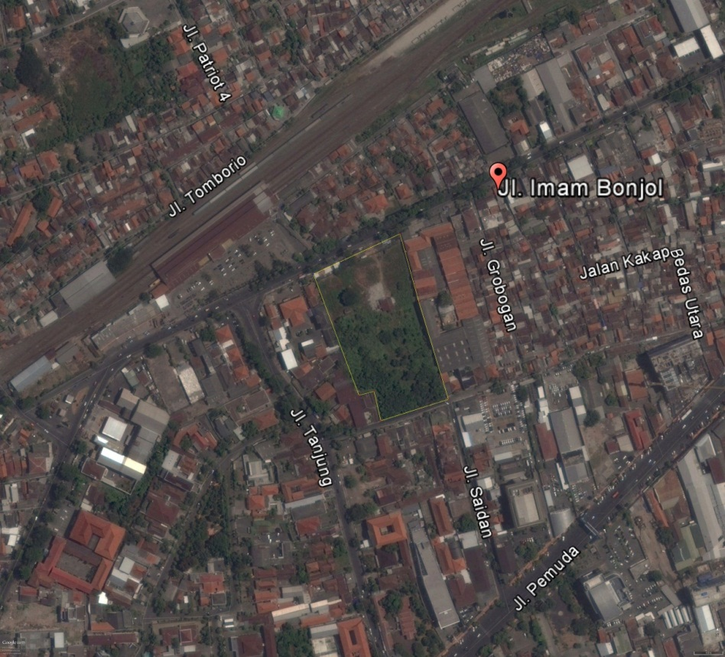

**Gambar 4.3 Lokasi Alternatif Tapak 1**

Sumber: Google Earth, diakses pada tanggal 16 Juni 2016

terletak di Jalan Imam Bonjol, Semarang Tengah. Menurut Tata Ruang Kota Semarang, Semarang Tengah termasuk ke dalam BWK I yang diperuntukkan sebagai kawasan Perkantoran dan Perdagangan. Tapak ini berada di sebrang Stasiun Poncol, Semarang.

Lokasi : Jalan Imam Bonjol, Semarang Tengah

Batas Utara : Jalan Arteri Imam Bonjol

Batas Timur : SMK PIKA

Batas Selatan : Permukiman Warga

Batas Barat : Gedung kementrian agama

Kondisi Fisik : Lahan Kosong

Luas tapak : ± 15.770m2

Kontur : Relatif datar

Pencapaian : Dari jalan Imam Bonjol

KLB : 2,4 dengan ketinggian maksimum 4 Lantai

KDB : 0.6

GSB : 29 meter

### 4.5.2 Alternatif Tapak 2

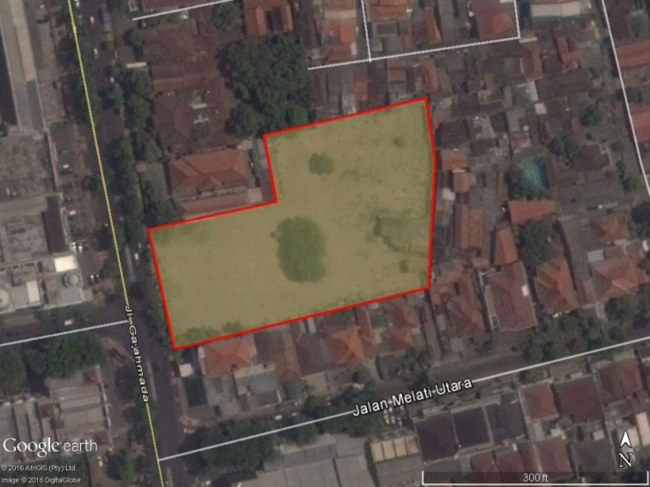

**Gambar 4.4 Lokasi Alternatif Tapak 2**

Sumber: Google Earth, diakses pada tanggal 16 Juni 2016

terletak di Jalan Gajahmada, Semarang Tengah. Menurut Tata Ruang Kota Semarang, Semarang Tengah termasuk ke dalam BWK I yang diperuntukkan sebagai kawasan Perkantoran dan Perdagangan. Tapak ini memiliki akses yang cukup mudah karena tidak jauh dari pusat kota seperti simpang lima.

Lokasi : Jalan Gajahmada, Semarang Tengah

Batas Utara : Permukiman

Batas Timur : Permukiman

Batas Selatan : Ruko dan Jalan Melati Utara

Batas Barat : Jalan Gajahmada

Kondisi Fisik : Lahan Kosng

Luas tapak : ± 7.312 m2

Kontur : Relatif datar

Pencapaian : Dari Jalan Gajahmada

KLB : 4,2 dengan ketinggian maksimum 4 Lantai

KDB : 0.6

GSB : 23 meter

### 4.5.3 Penilaian Dan Tapak Terpilih

Berdasarkan pada kriterian pemilihan tapak pada bagian sebelumnya, berikut adalah pembobotan tapak untuk mengetahui tapak terpilih, dengan penilaian sebagai berikut;

* Nilai 1 : Sangat Buruk
* Nilai 2 : Buruk
* Nilai 3: Cukup
* Nilai 4 : Baik
* Nilai 5 : Sangat Baik

**Tabel 4.14 Penilaian Tapak 1**

|  |  |  |  |
| --- | --- | --- | --- |
| **Kriteria** | **Bobot** | **Alasan** | **Nilai** |
| Aksesibilitas | 40% | Tapak berada di Jalan Imam Bonjol yang merupakan jalan arteri sekunder. Pencapaian untuk ke lokasi tapak sendiri, kurang strategis, karena berada jauh dari jalan pemuda. Moda transportasi umum yang ada disekitarnya adalah taksi, angkot, becak, ojek, dan bus | 4 |
| Land Use | 30% | Tapak berada di jalan arteri sekunder yang diperuntukan untuk kawasan perdagangan dan jasa dalam RTRW Kota Semarang | 5 |
| Potensi Bisnis | 30% | Dilihat dari lokasi sekitar tapak, keberadaan Cineplex akan kurang menjual untuk daerah imam bonjol. | 2 |

Sumber: Analisa Pribadi, 2016

Berdasarkan penilian pada tabel diatas, tapak 1 yang berada di Jalan Imam Bonjol memiliki nilai 3,7 yang berada dalam kategori Baik.

**Tabel 4.15 Penilaian Tapak 2**

|  |  |  |  |
| --- | --- | --- | --- |
| **Kriteria** | **Bobot** | **Alasan** | **Nilai** |
| Aksesibilitas | 40% | Tapak berada di jalan Gajahmada, dengan pencapaian yang mudah dari arah simpang lima maupun pemuda. Moda transportasi yang ada disekitar tapak diantaranya adalah angkot, taksi, dan becak. | 4 |
| Land Use | 30% | Tapak berada di jalan lokal sekunder yang diperuntukan untuk kawasan perdagangan dan jasa dalam RTRW Kota Semarang | 5 |
| Potensi Bisnis | 30% | Disekitar tapak terdapat banyak pertokoan maupun permukiman. Lokasi tapak dapat dikatakan memiliki potensi bisnis. | 5 |

Sumber: Analisa Pribadi, 2016

Berdasarkan penilian pada tabel diatas, tapak 1 yang berada di Jalan Imam Bonjol memiliki nilai 4,6 yang berada dalam kategori Sangat Baik. Maka, tapak terpilih untuk bangunan Cineplex di Kota Semarang adalah tapak 2, yang berada di Jalan Gajahmada, Kecamatan Semarang Tengah, Kota Semarang.

## 4.6 Analisa Aspek Arsitektural

Penampilan bangunan Cineplex menampilkan karakter bangunan yang memiliki kesesuaian dengan fungsi dan kegiatan utama, yaitu menonton film. Sehingga karakter bangunan Cineplex sendiri bersifat rekreatif yang juga menyesuaikan dengan kondisi lingkungan sekitar Cineplex itu sendiri. Bangunan Cineplex di Kota Semarang ini, tidak hanya mewadahi aktivitas menonton film, tetapi juga dilengkapi fasilitas lainnya seperti café, restaurant, foodcourt, dan live performance sehingga menjadi daya tarik bagi berbagai komunitas atau masyarakat selain pencinta film. Oleh karena itu, Bangunan Cineplex memiliki konsep *community point*, sebuah spot pada tapak yang difungsikan debagai ruang untuk komunitas saling berinteraksi (Putra, 2014). Konsep tersebut diwujudkan dengan adanya plaza sebagai ruang pengikat antara fasilitas Cineplex dan fasilitas pelengkapnya, sehingga adanya stage pada plaza dapat dilihat dari berbeagai arah. Zonasi program ruang Cineplex sebaiknya dipertimbangkan berdasarkan analisa aksesibilitas, pola ruang pada preseden, serta pola aktiftas pengunjung melalui pengamatan pada studi banding. Sehingga zonasi vertikal Cineplex sendiri terdiri atas, fasilitas pelengkap pada lantai dasar, fasilitas utama dan pengelola terletak pada level diatasnya. Sedangkan untuk penataan studio/fasilitas menonton film, sebaiknya tidak di*split* melainkan ditata dengan susunan berderet, agar mempermudah ruang control proyektor dan efisiensi lahan. Bentuk studio film menggunakan bentuk kipas untuk meningkatkan kualitas audio visual

## 4.7 Analisa Aspek Teknis

Dalam menentukan sistem struktur dan konstruksi bangunan perlu memperhatikan beberapa sebagai berikut;

* Mewadahi fungsi dan aktivitas yang ada didalam bangunan
* Sesuai dengan citra bangunan
* Mengutamakan faktor keamanan dan kestabilan struktur

Untuk mewadahi fungsi dan aktivitas utama didalam bangunan yang merupakan kegiatan menonton film dengan rencana ruang yang cukup besar, maka struktur utama yang perlu digunakan dalam Cineplex adalah struktur yang mampu memiliki bentang 15 sampai dengan 20 meter untuk fasilitas utama bangunan.

Dengan pertimbangan standarisasi THX untuk auditorium pemutaran film terkait dengan akustik. Dinding yang digunakan khusus untuk auditorium adalah dinding masif/beton dengan isolasi udara diantaranya.

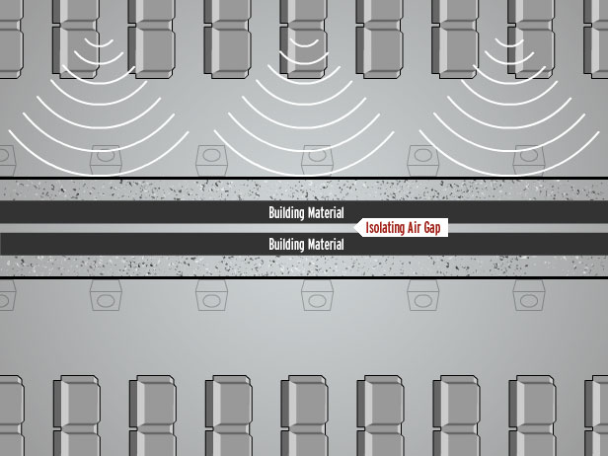

Gambar 4.5 Metode Isolasi Suara Auditorium Pada Sertifikasi THX

Sumber: [*http://www.thx.com/professional/cinema-certification*](http://www.thx.com/professional/cinema-certification) diakses pada tanggal 8 Mei 2016

Oleh karena itu, bangunan dirancang menggunakan bentang lebar untuk mengakomodasi ruang seperti auditorium. Struktur dinding dan atap menggunakan sistem struktur bentang lebar yang dibentuk dengan beton bertulang serta sistem struktur rangka pada atap untuk atap studio/fasilitas pemutaran film. Sistem struktur basement menggunakan kolom dan balok beton bertulang dengan sistem dinding diafragma, serta kombinasi pondasi rakit dan tiang pancang.

## 4.8 Analisa Aspek Kinerja

### 4.8.1 Sistem Akustik

Dalam standarisasi THX mengenai akustik ruang auditorium pemutaran film untuk mencapai kualitas menonton yang terbaik, pihak sertifikasi memiliki syarat penggunaan panel akustik pada dinding auditorium untuk mengontrol gema.

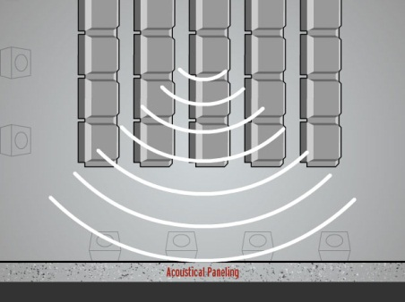

Gambar 4.6 Penggunaan Panel Akustik Pada Auditorium

Sumber: [*http://www.thx.com/professional/cinema-certification*](http://www.thx.com/professional/cinema-certification) diakses pada tanggal 8 Mei 2016

Selain penggunaan panel akustik, desain untuk dinding auditorium pada sertifikasi THX menggunakan struktur dinding masif dengan metode isolasi suara dan *baffle wall* yang berada dibelakang layar. *Baffle wall* adalah dinding penyekat yang memiliki ukuran sama besar dengan layar, fungsi dari baffle wall adalah mendistribusika suara besar ke seluruh auditorium guna meningkatkan kualitas suara dan kualitas gambar.



Gambar 4.7 Metode Isolasi Suara Auditorium Pada Sertifikasi THX

Sumber: [*http://www.thx.com/professional/cinema-certification*](http://www.thx.com/professional/cinema-certification) diakses pada tanggal 8 Mei 2016

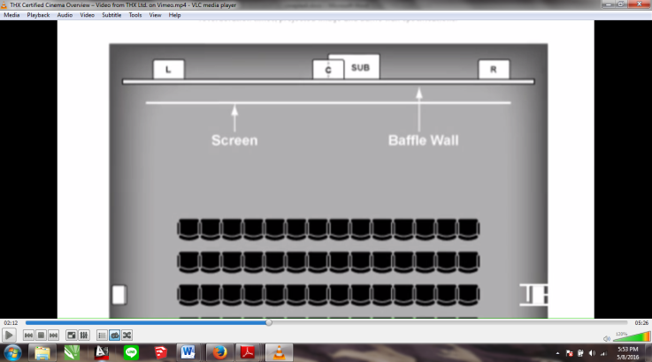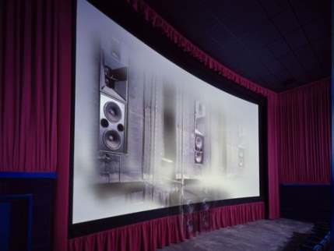

Gambar 4.8 Baffle Wall dan Layout Speaker Pada Sertifikasi THX

Sumber: [*http://www.thx.com/professional/cinema-certification*](http://www.thx.com/professional/cinema-certification) diakses pada tanggal 8 Mei 2016

Selain itu pada plafond auditorium sebaiknya permukaannya tidak rata dan menggunakan panel akustik untuk distribusi suara yang lebih baik.

### 4.8.2 Sistem Penyediaan Air Bersih

Penyediaan air bersih dapat diperoleh dari PAM atau sumur artetis (deep well boaring) dengan kedalaman 100 meter lebih. Ada dua macam sistem pendistribusian air bersih, yakni:

1. Down Feed System

Air bersih dari saluran PAM/ deep well masuk ke dalam distribusi bangunan dan ditampung dalam ground reservoir, dengan menggunakan pompa air bersih dinaikkan ke reservoir pada atap bangunan untuk selanjutnya secara gravitasi air dialirkan ke tiap-tiap ruang yang membutuhkan.

1. Up Feed System

Air bersih dari saluran PAM atau deep well masuk ke dalam distribusi bangunan dan ditampung dalam *ground reservoir*, dengan menggunakan pompa air bersih didistribusikan ke tiap-tiap lavatory.

Berdasarkan pada pertimbangan penghematan tenaga listrik, sistem penyediaan dan distribusi air yang digunakan adalah *downfeed system* dengan adanya reservoir dengan daya tamping 10.000 l (kebutuhan Cineplex diasumsikan 7080 l/hari) pada top floor bangunan.

### 4.8.3 Sistem Pembuangan Air Kotor

Menurut Marlina dalam Panduan Perancangan Bangunan Komersial (2008), sistem pembuangan air kotor dibedakan menjadi;

1. Sistem Pembuangan Air Kotor, menyalurkan air kotor dari kamar mandi dan westafel
2. Sistem Pembungan Air Hujan, menyalurkan air hujan dari atap gedung dan tempat lainnya untuk dikumpulkan dan dialirkan keluar
3. Sistem pembuangan air berlemak dari dapur, mengalirkan air kotor yang merupakan sisa mencuci peralatan memasak dari dapur
4. Sistem pembuangan kotoran padat, sistem pembuangan yang mengalirkkan kotoran manusia dari kloset yang terdiri dari cairan maupun zat padat.

Sistem yang digunakan pada pembuangan air kotor bangunan Cineplex adalah sistem buangan terpisah, dimana air buangan dikumpulkan dan dialirkan keluar gedung secara terpisah. Sistem pemipaan yang digunakan adalah *Fully Vent Two Pipe System*, yang merupakan pemisahan pipa pembuangan air kotor dan pembuangan kotoran padat.

Pembuangan air kotor disalurkan melalui bak pengendap sebelum masuk ke riol kota. Untuk air kotor dengan kotoran padat dialirkan menuju peresapan lalu masuk ke dalam septic tank, sedangkan untuk air kotor seperti bekas cucian dialirkan menuju bak cucian, sebelum masuk ke bak pengendap dan dialirkan menuju roil kota untuk memastikan tidak ada kotoran yang ikut mengalir ke riol kota. Untuk Air Hujan sendiri yang jatuh pada bidang bangunan masuk kedalam *roof drain*, lalu disalurkan ke bak kontrol sebelum di alirkan keluar tapak.

### 4.8.4 Sistem Pemadam Kebakaran

Instalasi pemadam kebakaran yang digunakan pada bangunan Cineplex adalah sistem pemadam kebakaran otomatis, berikut adalah peralatan untuk menjalankan sistem otomatis tersebut;

1. *Fire Alarm System*

Sistem ini dilengkapi dengan adanya detector sebagai alat pendeteksi kebakaran, detector tersebut adalah;

* *Thermal Detector*, berfungsi mendeteksi perubahan suhu ruang dan pada ketinggian suhu tertentu akan memberi isyarat pada signal box. Detector ini ditempatkan pada ruang ruang yang tidak banyak ditempati manysia dan pada tempat penyimpanan barang yang peka terhadap panas, seperti ruang-ruang utilitas dan ME, serta tempat penyimpan seperti gudang.
* *Smoke Detector*, berfungsi mendeteksi kepekatan asap, biasanya ditempat yang banyak ditempati manusia. Dalam bangunan Cineplex detector ini ditempatkan pada faslitas utama, fasilitas pendukung, dan beberapa fasilitas pelengkap seperti restaurant, café, dan foodcourt

Bel tanda bahaya ditempatkan apda ruang-ruang private, sedangkan untuk ruang-ruang public diperingatkan melalui horn.

1. *Fire detection System*

* *Smoke Detector*, ditempatkan disepanjang selasar/hall
* *Heat Detector*, bekerja saat suhu diatas 570C, diletakkan di fasilitas utama, pendukung, pengelola, maupun pelengkap
* *CCTV Camera*, komponen security system dapat membantu pendektesian api.
* *Sprinkle*, sistem sprinkle yang digunakan adalah dry pipe automatic system yang merupakan pipa bersisi udara dibawah tekanan, bila kepala sprinkle pecah atau lepas, air mengalir masuk kedalam pipa lalu memancar melalui kepalanya.
* *Portable Fire Extinguisher*, tabung yang digunakan untuk menangani kebakaran kecil, diletakkan pada tempat yang strategis setiap 30 m.

### 4.8.5 Sistem Pengelolaan Sampah

Pembuangan sampah pada cineplex pada umumnya adalah dengan menggunakan tempat sampah, yaitu sampah dari masing-masing ruangan maupun bangunan, dikumpulkan pada kantong-kantong sampah, kemudian dibuang melalui shaft sampah dan dibawa oleh petugas kebersihan ke penampungan sampah. Setelah dimasukkan ke tempat penampungan sampah sementara, sampah-sampah tersebut akan dialihkan ke luar tapak oleh Dinas Kebersihan Kota yang selanjutnya dibuang ke TPA

### 4.8.6 Sistem Penangkal Petir

Bangunan Cineplex termasuk dalam kategori yang bangunan yang berisi banyak orang, bangunan dengan kontruksi beton bertulang dengan perkiraan ketinggian 17-25 meter. Oleh karena itu, berdasarkan perhitungan Nilai Indeks Total Perkiraan Bahaya Petir, bangunan Cineplex masuk dalam kategori sedang, sehingga diperlukan adanya sistem penangkal petir. Penangkal petir yang digunakan adalah jenis penangkal petir elektrostatis, yang merupakan penangkal petir tunggal di atas bangunan dengan ketinggian 20 m dari muka tanah dengan radius perlindungan 85 m, yang merupakan penangkal petir paling umum digunakan pada bangunan komersial.

### 4.8.7 Sistem Penyediaan Dan Distribusi Listrik

Distribusi listrik berasal dari PLN yang disalurkan ke gardu utama. Setelah melalui transformator (trafo), aliran tersebut didistribusikan ke tiap-tiap unit kantor dan fasilitas, melalui meteran yang letaknya jadi satu ruang dengan ruang panel (hal ini dimaksudkan untuk memudahkan monitoring). Untuk keadaan darurat disediakan generator set yang dilengkapi dengan automatic switch system yang secara otomatis (dalam waktu kurang dari 5 detik) akan langsung menggantikan daya listrik dari sumber utama PLN yang terputus.

Generator set mempunyai kekuatan 70% dari keadaan normal. Perlu diperhatikan bahwa generator set ini membutuhkan persyaratan ruang tersendiri, untuk meredam suara dan getaran yang ditimbulkan. Biasanya untuk mereduksi getaran dan suara ini digunakan double slab, pada ruang ini juga bisa dilapisi dengan rockwall.

GENSET

Gambar 4.9 Proses Penyedian dan Distribusi Listrik Bangunan

Sumber: Analisa Pribadi, 2016

### 4.8.8 Sistem Telekomunikasi

Berdasarkan penggunaannya, sistem telekomunikasi dapat dibedakan dalam dua jenis, yaitu:

1. Komunikasi Internal

Komunikasi yang terjadi dalam satu bangunan. Alat komunikasi ini antara lain LAN dan handy talky untuk penggunaan individual dua arah.

1. Komunikasi Eksternal

Komunikasi dari dan keluar bangunan. Alat komunikasi dapat berupa telepon, faximile, dan internet.

### 4.8.9 Sistem Penghawaan

1. Sistem penghawaan alami

Menggunakan system silang (cross ventilation). Berbagai cara dapat digunakan untuk memungkinkan ventilasi silang antara lain dengan memberikan bukaan pada dinding bangunan yang berlawanan atau berhadapan untuk sirkulasi udara bersih dan kotor. Digunakan pada ruang-ruang selain unit kantor maupun ruang service seperti gudang dan dapur, serta ruang-ruang yang bersifat semi outdoor.

1. Sistem Penghawaan Buatan

Bangunan Cineplex menggunkan sistem AC Central dengan menara pendidngin yang ditempatkan diluar bangunan, serta memiliki chiller dan AHU. Sistem Penghawaan AC Central didistribusikan melalui ducting.

### 4.8.10 Sistem Pencahayaan

1. Pencahayaan alami

Dengan intensitas cahaya matahari yang besar, terang langit dapat dimanfaatkan untuk pencahayaan pada siang hari pada bangunan Cineplex ini. Ruangan yang dapat memaksimalkan penggunaan pencahayaan alami yaitu fasilitas servis, beberapa fasilitas pengelola, beberapa fasilitas pendukung, maupun beberapa ruang yang merupakan bagian dari fasilitas pelengkap, seperti foodcourt dan plaza. Selain itu, lobby juga dapat terkena cahaya alami, sehingga menghemat penggunaan listrik apabila tidak digunakan.

1. Pencahayaan Buatan

Diutamakan penggunaan penerangan buatan pada ruang utama yaitu ruang auditorium pemutaran film dengan adanya *decorative lightning* dan *spot lightning*. Pada umumnya, sistem pencahayaan ini digunakan pada seluruh ruangan.

### 4.8.11 Sistem Audio Visual

Perlengkapan sound system dan audio visual yang digunakan pada Cineplex adalah sebagai berikut:

1. Public Address sebagai sarana untuk mengumumkan informasi ke seluruh penjuru bangunan
2. Audio High fidelity, yaitu alat untuk memberikan suara dan musik
3. CCTV, digunakan untuk memantau keamanan pada bangunan

Pada Ruang auditorium pemutaran film, sistem audio visual yang digunakan merupakan sistem Dolby Atmos

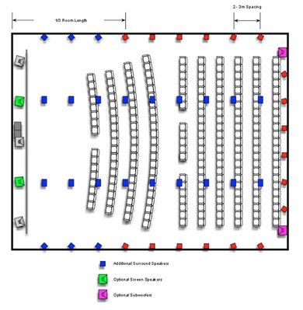

Gambar 4.6 Layout Speaker Dolby Atmos

Sumber: *http://www.dolby.com/us/en/technologies/dolby-atmos* diakses pada tanggal 8 Mei 2016

### 4.8.12 Sistem Transportasi Vertikal

Bangunan Cineplex memiliki kemungkinan jumlah lantai lebih dari satu, oleh karena itu dibutuhkan sistem transportasi vertikal otomatis, seperti lift dan eskalator, serta sistem transportasi vertikal manual seperti ramp dan tangga.